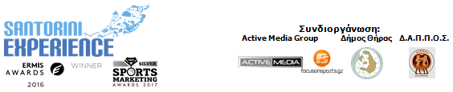
Υπό την Αιγίδα του Ελληνικού Οργανισμού Τουρισμού
& της Κολυμβητικής Ομοσπονδίας Ελλάδας

ΔΕΛΤΙΟ ΤΥΠΟΥ

Μεγάλες προσφορές, ακόμα πιο εύκολη πρόσβαση!

Άλλο ένα βραβείο απέσπασε το επιτυχημένο event “Santorini Experience”

Αθήνα, 19 Ιουλίου 2017. Στην τελική ευθεία μπαίνει το 3^{ο} «Santorini Experience», το οποίο θα διεξαχθεί στη μαγευτική Σαντορίνη στο διάστημα 6 έως 8 Οκτωβρίου. Το κορυφαίο event αθλητικού τουρισμού για επαγγελματίες και ερασιτέχνες κολυμβητές και δρομείς στην Ελλάδα, το οποίο απέσπασε πρόσφατα το ασημένιο βραβείο στα Sports Marketing Awards 2017, στην ενότητα “Sports Events/Branded Events” στην κατηγορία “Sports Tourism”, δίνει τη δυνατότητα σε όσους θέλουν να ταξιδέψουν στην πανέμορφη Σαντορίνη να «μετρήσουν» τις δυνατότητές τους στην αντοχή και να «φλερτάρουν» με την αδρεναλίνη!

Από την πλευρά του ο επίσημος αερομεταφορέας του «Santorini Experience», η Ryanair, που τιμήθηκε ως η ταχύτερα αναπτυσσόμενη εταιρεία μεταξύ των 10 εταιρειών με την υψηλότερη επιβατική κίνηση στην Αθήνα το 2016, προκειμένου να ενισχύσει τον αθλητικό τουρισμό της Σαντορίνης και την τουριστική κίνηση του νησιού την περίοδο της διοργάνωσης, θα εξυπηρετήσει την σύνδεση Αθήνα-Σαντορίνη, με ναύλους που ξεκινούν από 14.99€ για κρατήσεις έως την Κυριακή 23/07 και ταξίδια που αφορούν τον Οκτώβριο. Οι θέσεις αυτές είναι διαθέσιμες προς κράτηση στο δρομολόγιο Αθήνα-Σαντορίνη από την Τετάρτη 19 Ιουλίου 2017. Οι ενδιαφερόμενοι θα πρέπει να κινηθούν άμεσα για να εκμεταλλευτούν τις πραγματικά απίστευτα χαμηλές τιμές μπαίνοντας στο: www.ryanair.com ή στο mobile application της Ryanair.
Δείτε το βίντεο της Ryanair από το «Santorini Experience»:
https://youtu.be/vtkPKOffvf4

Παράλληλα όσοι επιλέξουν να φτάσουν ακτοπλοϊκώς στο νησί θα έχουν τη δυνατότητα να ταξιδέψουν για ακόμη μία χρονιά με την ασφάλεια και την άνεση της Blue Star Ferries. Η κορυφαία ελληνική εταιρεία επιβατηγού ναυτιλίας προσφέρει έκπτωση 50% στα ακτοπλοϊκά εισιτήρια και τα οχήματα σε όσους επισκεφθούν τη διοργάνωση και το νησί από τις 2 έως και τις 13 Οκτωβρίου 2017. Το κάθε άτομο που έχει ολοκληρώσει την εγγραφή του δικαιούται την ίδια έκπτωση και για 3 επιπλέον άτομα (εφόσον είναι συνοδοί του) ή για 4 άτομα (αν αποτελούν οικογένειά του).

Για 3η συνεχή χρονιά, πρεσβευτές και διοργανωτές θα κινηθούν με την ασφάλεια και τους αποδοτικούς κινητήρες των αυτοκίνητων της Ford Motor Ελλάς AEBE, επίσημου υποστηρικτή του «Santorini Experience».

Το «Santorini Experience» θα λάβει για ακόμα μια χρονιά την υποστήριξη της Avance Rent A Car, η οποία ως επίσημη εταιρεία ενοικίασης αυτοκινήτων του «Santorini Experience», θα εξυπηρετήσει κοινό και αθλητές με ένα από τα ταχύτερα αναπτυσσόμενα δίκτυα ενοικίασης αυτοκινήτου που έχει παρουσία σε Ελλάδα & Κύπρο και σε όλα τα μεγάλα αεροδρόμια, προσφέροντας 15% έκπτωση στις ενοικιάσεις αυτοκινήτων.

Για την καλύτερη εξυπηρέτηση όλων σε θέματα δρομολογίων, ακτοπλοϊκών εισιτηρίων, ενοικιάσεων αυτοκινήτων και διαμονών η VitaNTravel, το επίσημο ταξιδιωτικό γραφείο της διοργάνωσης, παρέχει την καλύτερη δυνατή λύση για αθλητές και συνοδούς. Για περισσότερες πληροφορίες επισκεφθείτε τη σελίδα: http://vitantravel.gr/

Το «Santorini Experience» είναι ένας θεσμός με παγκόσμια προβολή και γι’ αυτό αξίζει να τονίσουμε ότι η εκπομπή με τις καλύτερες στιγμές της περσινής διοργάνωσης που προβλήθηκε στην Ελλάδα μέσω FOX Sports, θα προβληθεί επιπλέον σε 13 χώρες της Ασίας (Χονγκ Κονγκ, Καμπότζη Ινδονησία, Φιλιππίνες, Σιγκαπούρη, Ταϊλάνδη, Βιετνάμ, Μακάο, Μογγολία, Μιανμάρ, Παπούα Νέα Γουινέα, Μαλαισία και Μπρουνέι) στις 26 Ιουλίου (18.30, ώρα Χονγκ Κονγκ) και στις 31 Ιουλίου (13.00, ώρα Χονγκ Κονγκ).

Σε ότι αφορά το αγωνιστικό κομμάτι και ενώ οι εγγραφές έχουν ήδη ξεπεράσει τον αριθμό ρεκόρ της περσινής περιόδου από τις πρώτες κιόλας 60 ημέρες, το πρόγραμμα των αγώνων περιλαμβάνει το Σάββατο 7 Οκτωβρίου 2017 (κολύμβηση ανοιχτής θάλασσας 1,5 μιλίου) και την Κυριακή 8 Οκτωβρίου 2017 (τρέξιμο 15χλμ., 10χλμ. & 5χλμ.).

Οι εγγραφές στην κολύμβηση και το τρέξιμο συνεχίζονται με αμείωτο ρυθμό μέσω της επίσημης σελίδας της διοργάνωσης, στο ακόλουθο link: http://activemedia.com.gr/product/santorini-experience-2017/ ή εναλλακτικά στο κατάστημα του επίσημου χορηγού της διοργάνωσης Alafouzos Sport στα Φηρά, που στηρίζει για 3η χρονιά την διοργάνωση.

Η στήριξη από τους επιχειρηματίες της Σαντορίνης δε σταματά εκεί, καθώς η Aqua Vista Hotels θα υποστηρίξει για δεύτερη συνεχή χρονιά τόσο ως επίσημος υποστηρικτής όσο και ως χορηγός φιλοξενίας την διοργάνωση, προσφέροντας ποιοτικές υπηρεσίες φιλοξενίας στους συμμετέχοντες και επισκέπτες του νησιού.
Αντίστοιχα και το Santo Maris Oia Luxury Suites & Spa υπόσχεται στον επισκέπτη μια αξέχαστη εμπειρία διακοπών, σε ένα περιβάλλον ειδικά προσαρμοσμένο στις σύγχρονες ανάγκες, προσφέροντας στη διοργάνωση και αναγνωρίζοντας έτσι τη μεγάλη σημασία που έχει για το νησί και τον τουρισμό του, το “Santorini Experience”.
Παράλληλα, στους χορηγούς φιλοξενίας εντάσσεται πλέον και το Canaves Oia ενώ ως αρωγός θα βοηθήσει την διοργάνωση η Sunset Oia Sailing Cruises, η πλέον εξειδικευμένη εταιρεία ιστιοπλοϊκών εκδρομών στη Σαντορίνη.
Οι χορηγοί φιλοξενίας που υποστηρίζουν την διοργάνωση είναι οι ακόλουθοι: Aqua Vista Hotels, Athina Luxury Suites, Santo Maris Oia Luxury Suites & Spa, Vedema A Luxury Collection Resort Santorini, Canaves Oia, West East Suites, 270 Oia's View, Central Fira Hotel, Memories Hotel, Loizos Stylish Residencies, Fanouris Condo, Monolithia Hotel, Esperas Santorini, Sienna Residencies, Hotel Rivari Santorini, White Pearl Villas.

To «Santorini Experience» θα πραγματοποιηθεί Υπό την Αιγίδα του Ελληνικού Οργανισμού Τουρισμού και της Κολυμβητικής Ομοσπονδίας Ελλάδας (K.O.E.) με τη συνδιοργάνωση του Δήμου Θήρας τoυ Δ.Α.Π.Π.Ο.Σ. και του Ομίλου της Active Media.

Περισσότερες πληροφορίες για το πρόγραμμα των δραστηριοτήτων και τα πακέτα των χορηγών φιλοξενίας θα ανακοινωθούν σε επόμενες εβδομάδες.

Official Hashtag: #SantoriniExperience

Επίσημος Αερομεταφορέας: Ryanair
Επίσημοι Χορηγοί: Blue Star Ferries, Alafouzos Sport, Athina Luxury Suites
Επίσημοι Υποστηρικτές: Ford Motor Ελλάς AEBE, Φυσικό Μεταλλικό Νερό «Βίκος», Avance Rent A Car, Aqua Vista Hotels, Santo Maris Oia Luxury Suites & Spa, Wyndham Grand Athens, Ένωση Λεμβούχων Σαντορίνης
Χορηγοί Φιλοξενίας: Aqua Vista Hotels, Athina Luxury Suites, Santo Maris Oia Luxury Suites & Spa, Vedema A Luxury Collection Resort Santorini, Canaves Oia, West East Suites, 270 Oia's View, Central Fira Hotel, Memories Hotel, Loizos Stylish Residencies, Fanouris Condo, Monolithia Hotel, Esperas Santorini, Sienna Residencies, Hotel Rivari Santorini, White Pearl Villas
Αρωγοί: Sunset Oia Sailing Cruises, Alios Ilios, Lifeguard Patrol
Επίσημο Ταξιδιωτικό Γραφείο: VitaNTravel

Υπό την Αιγίδα του Ελληνικού Οργανισμού Τουρισμού
Υπό την Αιγίδα της Κολυμβητικής Ομοσπονδίας Ελλάδας (K.O.E.)
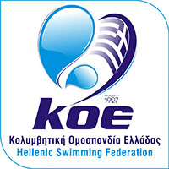

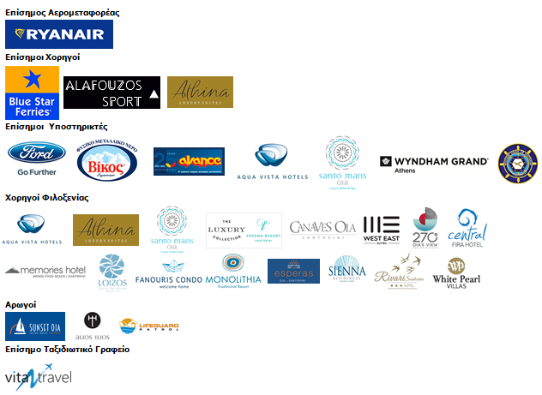
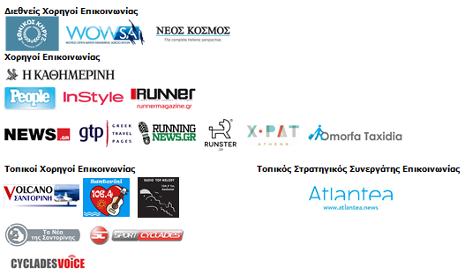

Πληροφορίες για τους συντάκτες:

Press Office Contact:
Τηλ.: +30 210 9343020, fax: +30 210 9316505
e-mail: pr@activemedia.com.gr
Website: www.santorini-experience.com
Facebook Page: https://www.facebook.com/SantoriniExperience
Twitter Account: https://twitter.com/Sant_Experience
YouTube Channel: https://www.youtube.com/channel/UCGconq7q45TYim8qFg71XlA
Instagram Page: https://www.instagram.com/santoriniexperience/

